

**UNIVERSIDADE FEDERAL DE RORAIMA**

**CENTRO DE CIÊNCIAS E TECNOLOGIA**

**DEPARTAMENTO DE CIÊNCIA DA COMPUTAÇÃO**

**CURSO DE CIÊNCIA DA COMPUTAÇÃO**

**ARQUITETURA E ORGANIZAÇÃO DE COMPUTADORES**

**Thiago Vieira Camara**

**LABORATÓRIO DE CIRCUITOS – CODIFICAÇÃO E SIMULAÇÕES**

**BOA VISTA-RR**

**2022**

**LABORATÓRIO DE CIRCUITOS – CODIFICAÇÃO E SIMULAÇÕES**

Relatório Científico apresentado ao Prof. Dr. Herbert Oliveira Rocha, com objetivo de obtenção de nota parcial para aprovação na disciplina DCC 301 - Arquitetura e Organização de computadores, do Departamento de Ciência da Computação da Universidade Federal de Roraima. Os componentes a seguir foram montados/simulados utilizando um programa chamado Logisim apresentado em sala.

**BOA VISTA-RR**

**2022**

**Registrador com flip-flop D:**

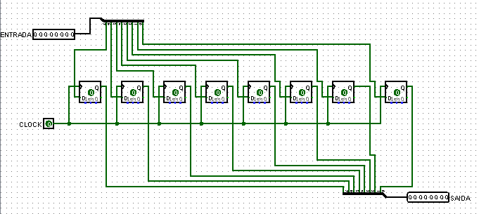

Esse é um registrador de 8 bits utilizando flip flops do tipo D. Ele possui uma Entrada, uma Saída e um pino de CLOCK para testar a passagem de valores. De acordo com os testes feitos, após a entrada de algum valor e o clock sendo acionado com o valor 1, a Saída apresenta a passagem do valor da entrada. Abaixo um exemplo visual:

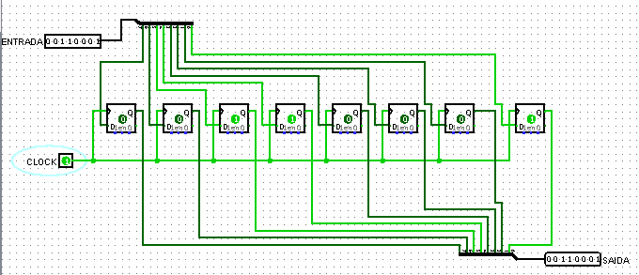

**Multiplexador com 4 opções de entrada:**

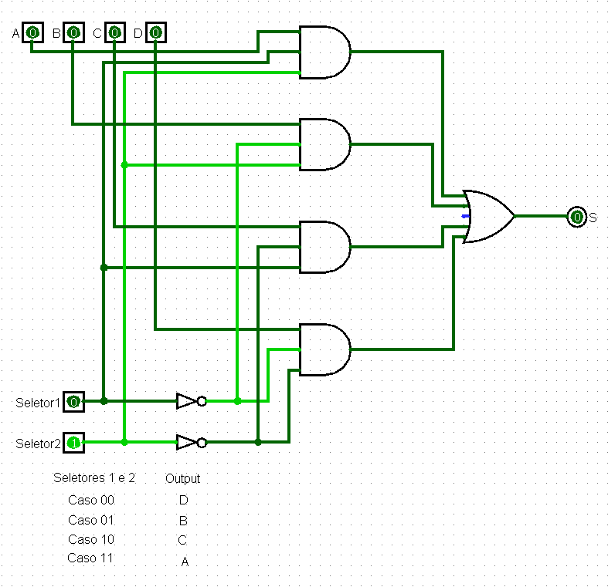

O multiplexador 4x1, possui 4 pinos de entrada (A, B, C e D), 2 seletores e apenas uma saída (S). Ele utiliza os seletores e as entradas para escolher quais das portas AND ele irá utilizar e após isso, o valor que resultado será mudado de 0 para 1 na saída (S). Abaixo um teste demonstrando os resultados de diferentes entradas de valores:

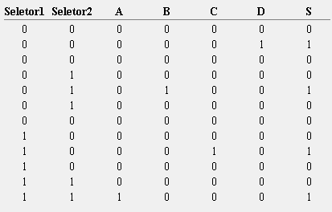

**Porta XOR:**

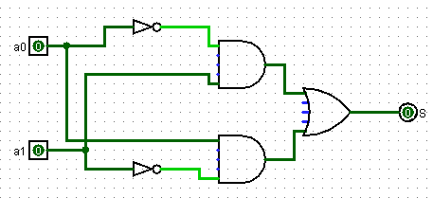

Essa é a porta XOR ou OR exclusiva que utiliza 2 componentes do tipo AND, 1 do tipo OR e 2 NOT. O resultado (S) é definido a partir das entradas a0 e a1. Abaixo é possível ver a tabela verdade do XOR:

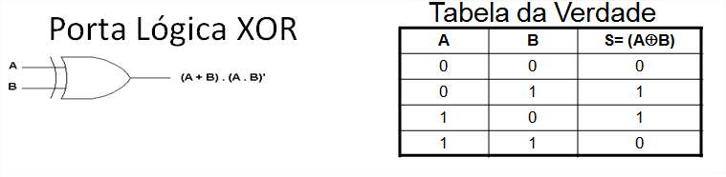

**Somador 8 bits:**

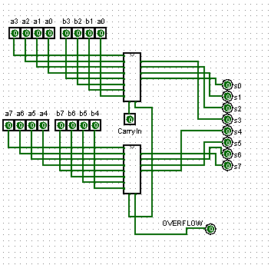

Este é um somador de 8 bits, que possui as entradas de a0-a7, b0-b7, CarryIn, saídas s0-s7 e um OVERFLOW. O somador irá realizar os cálculos dependendo dos valores de entrada e o resultado será apresentado em ordem nas saídas (s0-s7). A base dele é feita por esse somador de 1 bit:

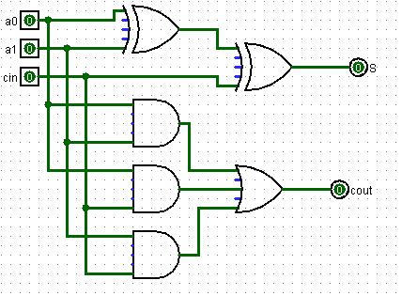

**Somador de 8 bits que recebe um valor inteiro e soma com 4:**

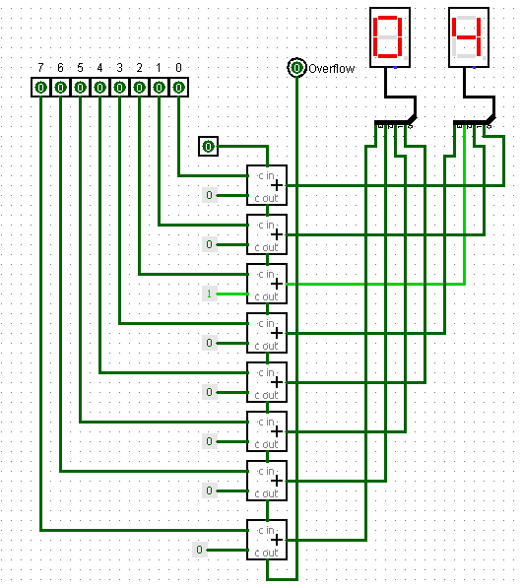

Esse somador faz praticamente o mesmo do somador de 8 bits, a diferença é que essa versão pega um valor inteiro e soma com 4.

**Memória RAM 8 bits:**

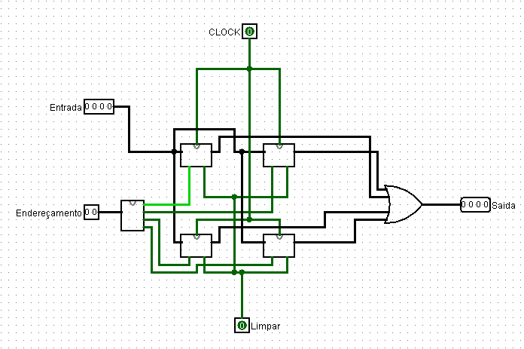

A memória RAM utiliza dois pinos de entrada (Entrada e Endereçamento) e um pino de saída (S). O funcionamento dela ocorre com a entrada de um valor, o local onde vai ser armazenado (Endereçamento) e o resultado guardado na saída após cada alteração do clock. Para acessar os valores é necessário escolher o valor no endereçamento e esperar o clock alternar para ver o na saída o que está guardado. Para limpeza da RAM é necessário clicar no pino Limpar (Clear). Abaixo alguns testes realizados no Logisim:

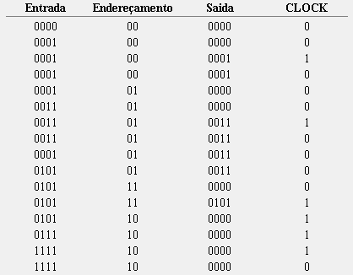

**Banco de Registradores:**

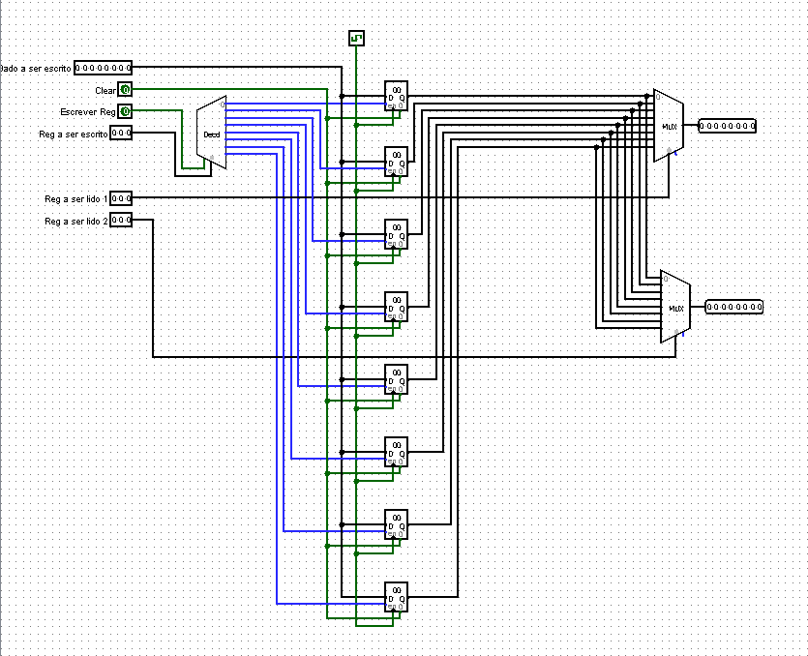

O banco de registradores executa tarefas de leitura de dados gravados anteriormente e escrita de dados. Nesse banco de dados montado no Logisim, existem as seguintes entradas: Dados a serem escritos, Escrever Reg, Reg a ser escrito, Reg a ser lido 1, Reg a ser lido 2 e Clear. As saídas são escolhidas utilizando as entradas Reg a ser lido 1 ou 2.

Exemplo: Nesse exemplo, é escrito um valor (dado), o botao Escrever Reg é acionado, e é selecionado o registrador que vai escrever o dado, após isso é ativado o clock de 0 para 1 e o resultado aparece na saída após o multiplexador.

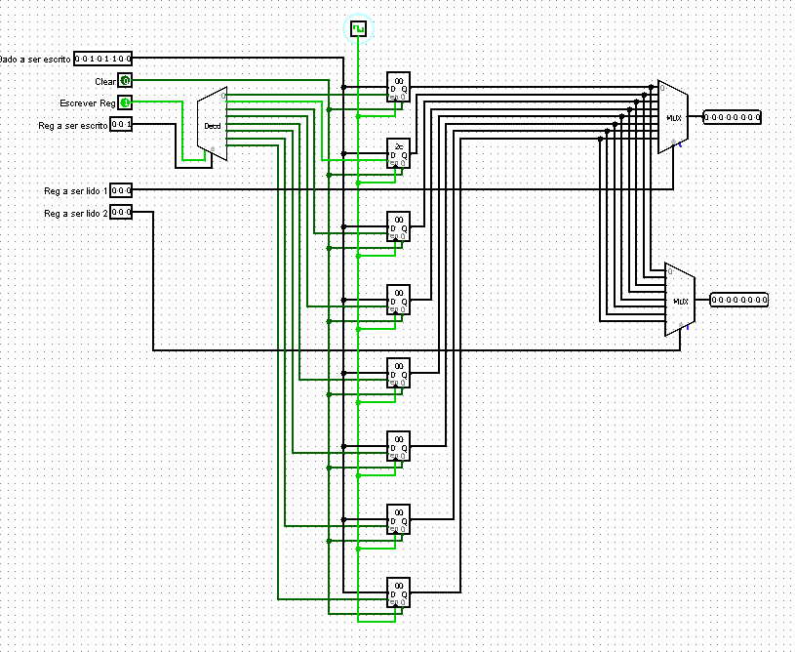

**Unidade de Controle (UC):**

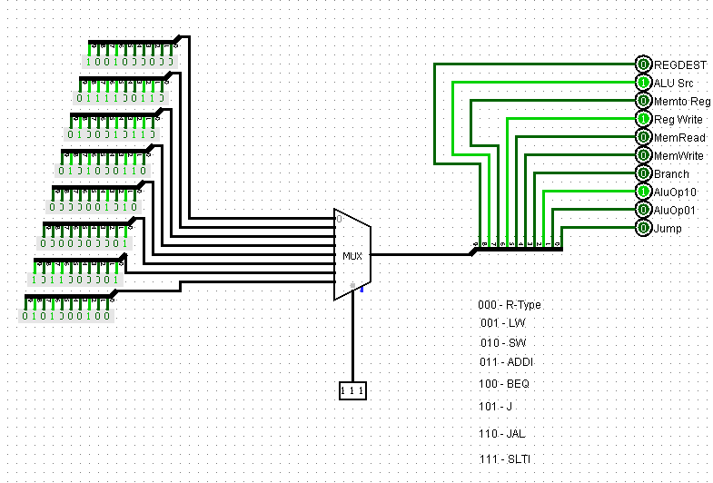

Essa é uma Unidade de Controle (UC), que possui os valores constantes relacionados ao OPcode, um seletor e as possíveis saídas que são acionadas com o código selecionado.

Exemplo: Com a entrada do valor 010 no seletor, é acionada as flags relacionadas.

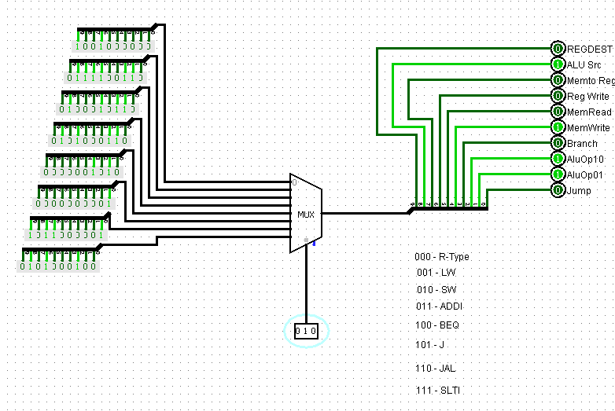

**ULA de 8 bits contendo AND, NOT, OR, XOR, NAND, SHIFTS para esquerda e direita e SOMA/SUB:**

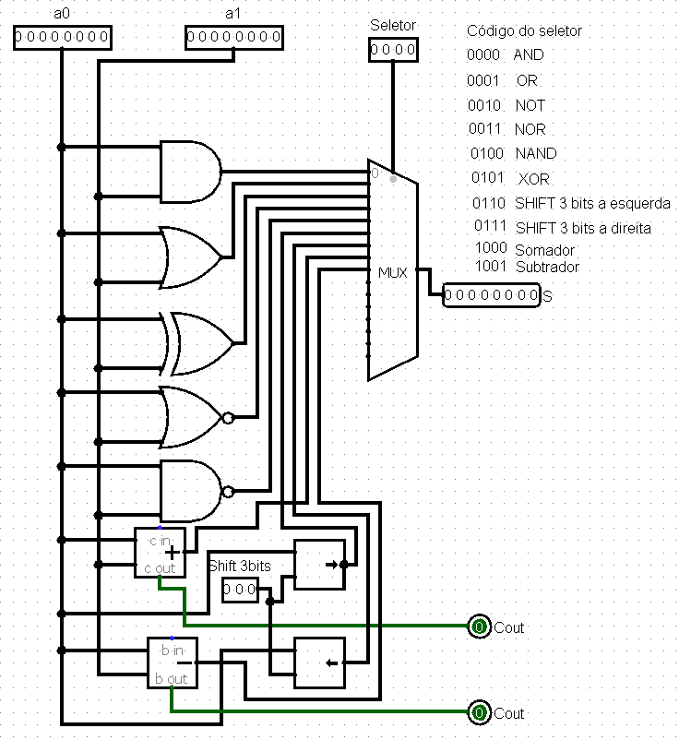

Essa é uma ULA de 8 bits que possui 2 pinos de entrada a0 e a1, uma saída (S), um seletor e o shift de 3 bits. Essa ULA possui AND, NOT, OR, XOR, NAND e os shifts para esquerda/direita e as operações de soma e subtração. Para a seleção de cada um desses é necessário um input no Seletor com o devido valor para realizar a lógica e aritmética. Abaixo segue alguns testes do componente:

Exemplo 1: Nesse caso, no seletor foi escolhido o valor 0001 que é o OR da ULA

| INPUT a0 | INPUT a1 | S |
| --- | --- | --- |
| 00011100 | 00000111 | 00011111 |

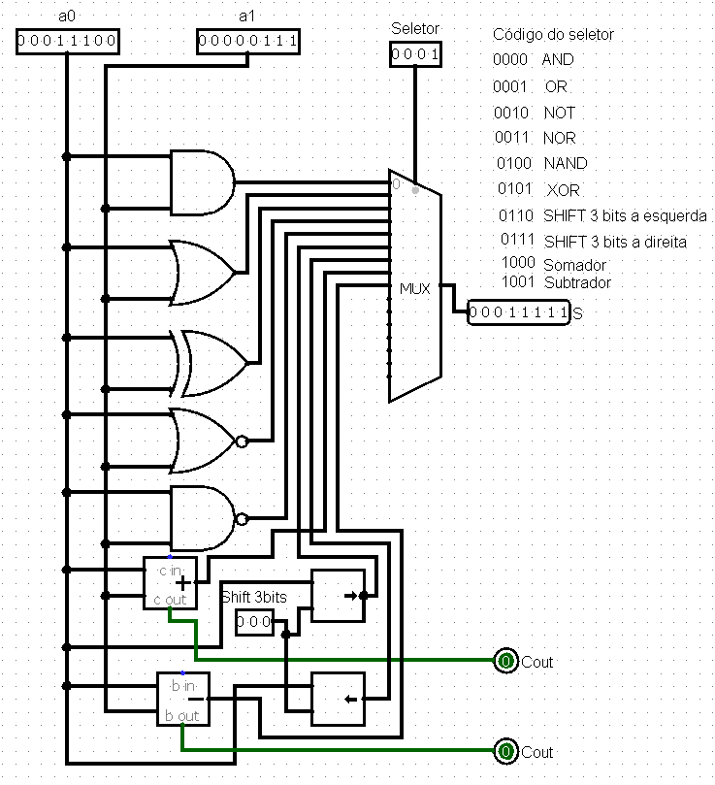

Exemplo 2: Nesse caso é realizado um shift 3 bits a esquerda:

| INPUT a0 | Seletor | S |
| --- | --- | --- |
| 00000010 | 0110 | 00001000 |

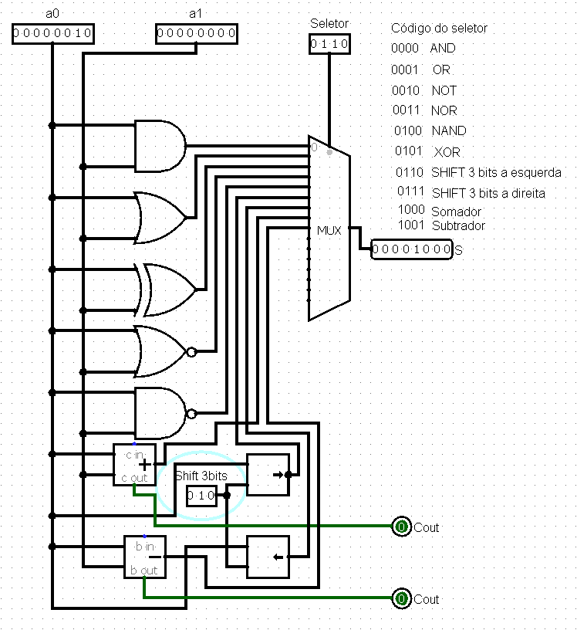

**Extensor de sinal de 4 bits para 8 bits:**

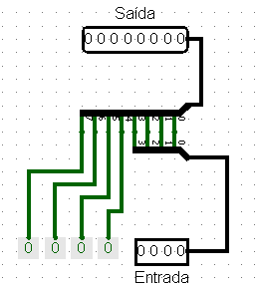

O extensor possui uma Entrada e uma Saída, na entrada vem os valores em 4 bits e o extensor faz a transformação dessa entrada para o modelo de 8 bits. Abaixo é possível ver alguns testes de entrada e saída realizados no Logisim:

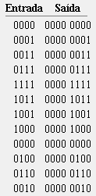

**Contador Síncrono:**

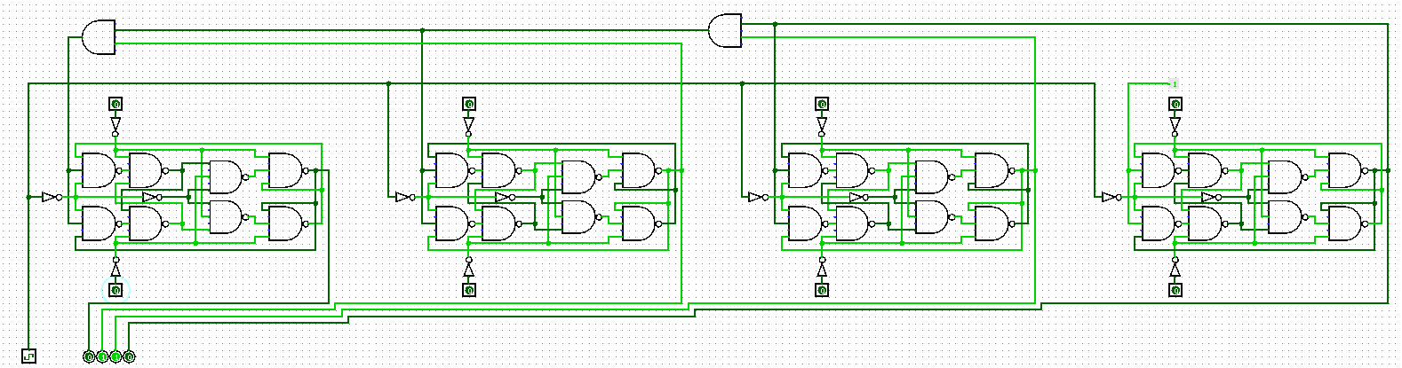

O contador síncrono montado acima possui apenas o Clock e os pinos de saída. A cada mudança de clock, ele aumenta o número resultante nas 4 saídas disponíveis. Abaixo um teste realizado demonstrando a contagem:

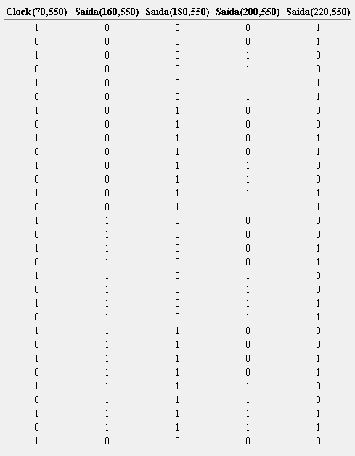

Pode-se observar que toda vez que o clock sobe para 1 o valor da saída “aumenta” e durante o clock 0 nada acontece.